Приложение
к распоряжению
администрации города
от _____________ № _________

Описание границ публичного сервитута

Площадь земельного участка 209 кв. м
Обозначение характерных точек границ | Координаты, м
 | X | Y
1 | 2 | 3
1 | 629209.37 | 99724.14
2 | 629209.64 | 99721.13
3 | 629229.74 | 99720.26
4 | 629278.93 | 99718.18
5 | 629279.33 | 99720.58
6 | 629277.59 | 99721.23
7 | 629229.83 | 99723.27
1 | 629209.37 | 99724.14
Система координат: МСК 167, зона 4

Схема расположения границ публичного сервитута
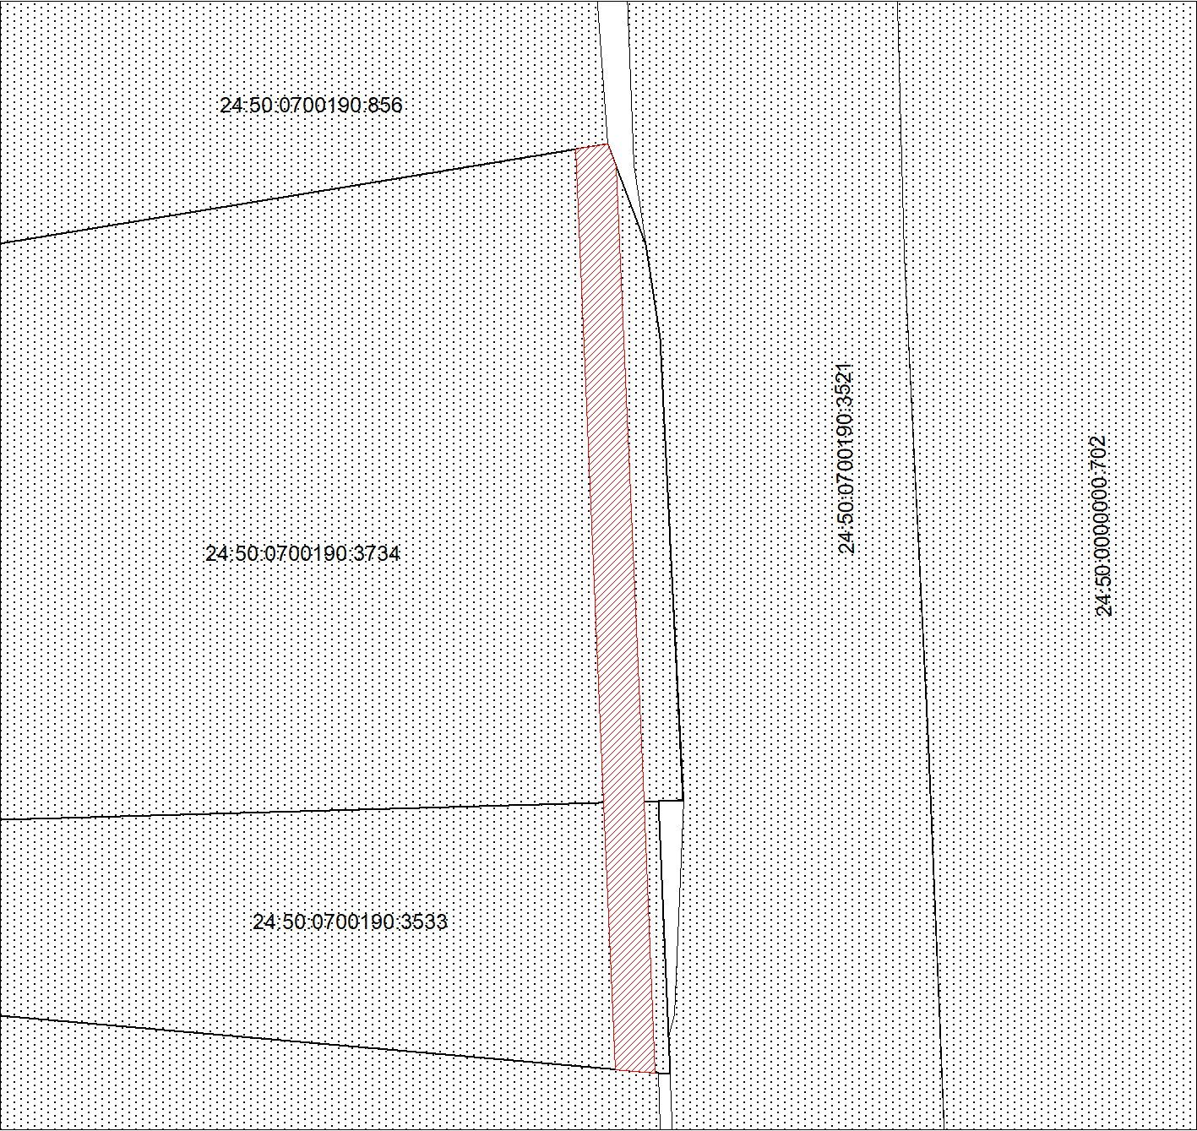
Масштаб 1:500
Условные обозначения:
 | – испрашиваемая часть земельного участка;
 | – существующая часть границы, имеющиеся в ЕГРН сведения о которой достаточны для определения ее местоположения;
24:50:0700190 | – обозначение кадастрового квартала;
:37334 | – надписи кадастрового номера земельного участка.

